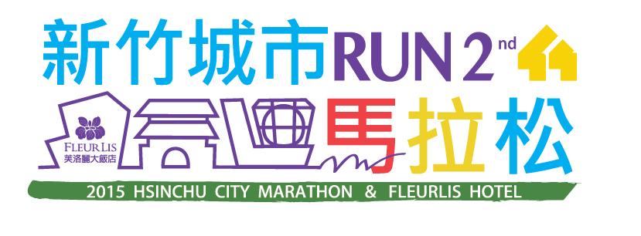
活力啦啦隊招募計畫
活力城市、健康生活~全民動起來！『2015新竹城市馬拉松』朝著國際賽事標準制度不斷前進，希望建立完備規模！一場城市馬拉松賽事~需要啦啦隊的熱情位跑者加油打氣~讓每位跑者感受新竹在地人的熱情與活力！用您大聲吶喊與加油聲~為此賽事增添成功因子！歡迎您一同加入，共創榮耀。
活動日期：2015/3/21 (六)
招募日期：2015/2/3(二)~2/28(六)
目標隊數：150隊

啦啦隊招募
- 學校團體 (新竹縣市各國小、國高中、大學…)
- 企業團體 (新竹縣市各公司行號…)
- 社區團體 (新竹縣市各里、社區…)

啦啦隊招募說明
- 每隊啦啦隊人數至少十名。
- 主辦單位將提供每隊啦啦隊NT$1000元作為參賽獎勵經費。
- 每隊啦啦隊依各單位特色準備歡呼口號以及服裝造型，展現各自風情。
- 啦啦隊報名需詳細隊伍名稱、參加人數、聯絡人姓名、聯絡電話、隊伍特色等。
- 每隊啦啦隊之地點，由主辦單位依地緣安排，並公告之。

啦啦隊票選規劃
將各組啦啦隊編號，邀請全馬組及半馬組跑者於完跑後，投票選出心中最棒最有活力的啦啦隊伍前三名與優勝隊伍十組。
- 第一名 獎金NT$50000 (全馬組、半馬組)
- 第二名 獎金NT$30000 (全馬組、半馬組)
- 第三名 獎金NT$10000 (全馬組、半馬組)
- 優勝每組五名，共十組，每組獎金NT$5000。
※得獎名單統一於2015/3/23(一)公布於新竹市政府教育處網站與芙洛麗大飯店官方網站，並將通知得獎單位領獎。

- 報名方式 新竹市政府教育處體健科 李湘茹
Email：010041@ems.hccg.gov.tw Tel：03-5216121 #276 Fax：5264559、5237325

2015新竹城市馬拉松 啦啦隊報名表
隊伍名稱 |  | 參加人數
聯絡人 |  | 聯絡電話
特色
※以上所有辦法主辦單位有權視實際情況，於公告後加以調整
※得獎名單統一於2015/3/23(一)公布於新竹市政府教育處網站與芙洛麗大飯店官方網站，並將通知得獎單位領獎。

